CHLADIARENSKÁ PRESTAVBA

CITROEN JUMPER FURGON FT 35
2.2 BlueHDI, s A/C EURO6
Objem ložnej plochy 11,5m3

1. | Prepravné chladenie ALEX Original TRCSBRH-224  s elektrickou prípojkou a s kúrením  (Chl. výkon pri 0˚C = 3040 W)  - pohon od motora vozidla, strešná kondenzačná jednotka  - špeciálna motorová sada na predmetný typ vozidla 2.2 BlueHDI, EURO6
2. | Izotermická izolácia – chladiarenská (FNA) na 11,5 m³  - vrátane certifikátu ATP, liatej protisklzovej podlahy  -prekrytie tesnenia na zadných a bočných dverách,  - nástupné rohové lišty pri bočných aj zadných dverách,  - zachované osvetlenie, servisné otvory  - povrch laminát, hermeticky uzatvorený jednoliaty celok, bez spojov; dezinfikovateľný, ľahko umývateľný  + LED osvetlenie v ložnej ploche vozidla  + Chladiarenské termozávesy na bočné + zadné dvere ložnej plochy vozidla
3. | Záznamník teploty  Data Logger U0111 – s alarmom /napojenie na PC/ - s displejom,  v kabíne vodiča

LEGISLATÍVA ku chladeniu
Všetky technologické zariadenia zodpovedajú schválenému typu a vyhotoveniu podľa Ministerstva dopravy a výstavby SR pod schvaľovacou značkou “27 MD S-00253-04” a spĺňajú medzinárodné normy kvality EN ISO 9001:2015.

TECHNICKÝ POPIS k prepravnému chladeniu

Materiál:
I. kompletné chladiarenské zariadenie, pozostávajúce z vysokokvalitných a výkonných jednotiek zn. ALEX Original, určených na chladenie do 0ºC všetkých druhov tovarov citlivých na zmenu teploty a to do všetkých typov vozidiel. Vyhotovenie s el. prípojkou aj s kúrením. Všetky zariadenia majú medzinárodný ATP certifikát.

Výparník TRE 2000 – technické parametre: pri vonk. teplote 30ºC a podľa noriem ATP:

+ 0ºC : 3040 W

Chladivo: R 404a
Power Consumption: 14A
Prietok vzduchu: 2600 m³/h
ATP certifikát

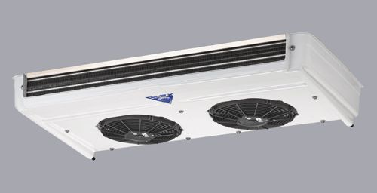
+ 0ºC : 3560 W
-20ºC : 1795 W
Chladivo: R404a
Príkon: 12A – 12V / 6A – 24V
Prietok vzduchu: 1560 m³/h
ATP : Nº M 616

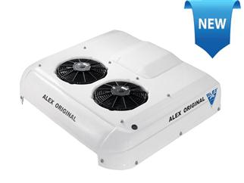

+ Kondenzačná jednotka: strešná

II. elektronické ovládanie ELIWEL ID971, kde je možné nastaviť požadovanú teplotu v ložnom priestore vozidla. Ostatné parametre ovládania elektronickou jednotkou sú nastavené v odbornom servise. Pamäť jednotky je nedeštruktívna. Nastavené hodnoty sa zachovajú aj po vypnutí jednotky, alebo odpojení batérie.

III. kompletnú motorovú sadu / konzolu /, špeciálne vyvinutú pre predmetný typ vozidla, nie univerzálnu; - originálne prevedenie

IV. kompresor originálnej značky SANDEN

Montáž:
- montáž prepravného chladenia vrátane:
vákuovania, funkčnej tlakovej skúšky, plnenia ekomédiom a skúšky na únik média.

POPIS k izotermickej izolácii FNA

- Spoločnosť AUTO-KLIMA Bratislava s.r.o. je legislatívne, odborne a organizačne spôsobilá vykonávať v rámci povoleného predmetu činnosti hromadného výrobcu prestavieb vozidiel - prestavbu skríň vozidiel, dodatočne vybavených izotermickou izoláciou, na základe "Osvedčenia hromadného výrobcu prestavieb vozidiel č. 0049" udeleného Ministerstvom dopravy a výstavby SR a na základe rozhodnutia Ministerstva zdravotníctva SR podľa ust. §18 ods.2 zák. NR SR č.272/ 1994 Z. z. O ochrane zdravia ľudí, v znení neskorších predpisov.

- Priestor na prepravu nákladu bude dodatočne vyplnený izotermickou izoláciou podľa podnikovej normy PN4001/c.


- hermeticky uzatvorený jednoliaty celok bez spár a spojov a bez možnosti zatekania
- jednoduchá údržba - vytvorená „vaňa“ bez spojov, možnosť čistenia s použitím tlakovej hadice
- jednoduchá oprava izolácie v prípade nehody, resp. poškodenia karosérie - doizoluje sa len poškodená časť
- väčšia pružnosť a odolnosť
- silná pevnosť stien
- podlaha liata – možnosť výberu medzi
protišmykovou a hladkou

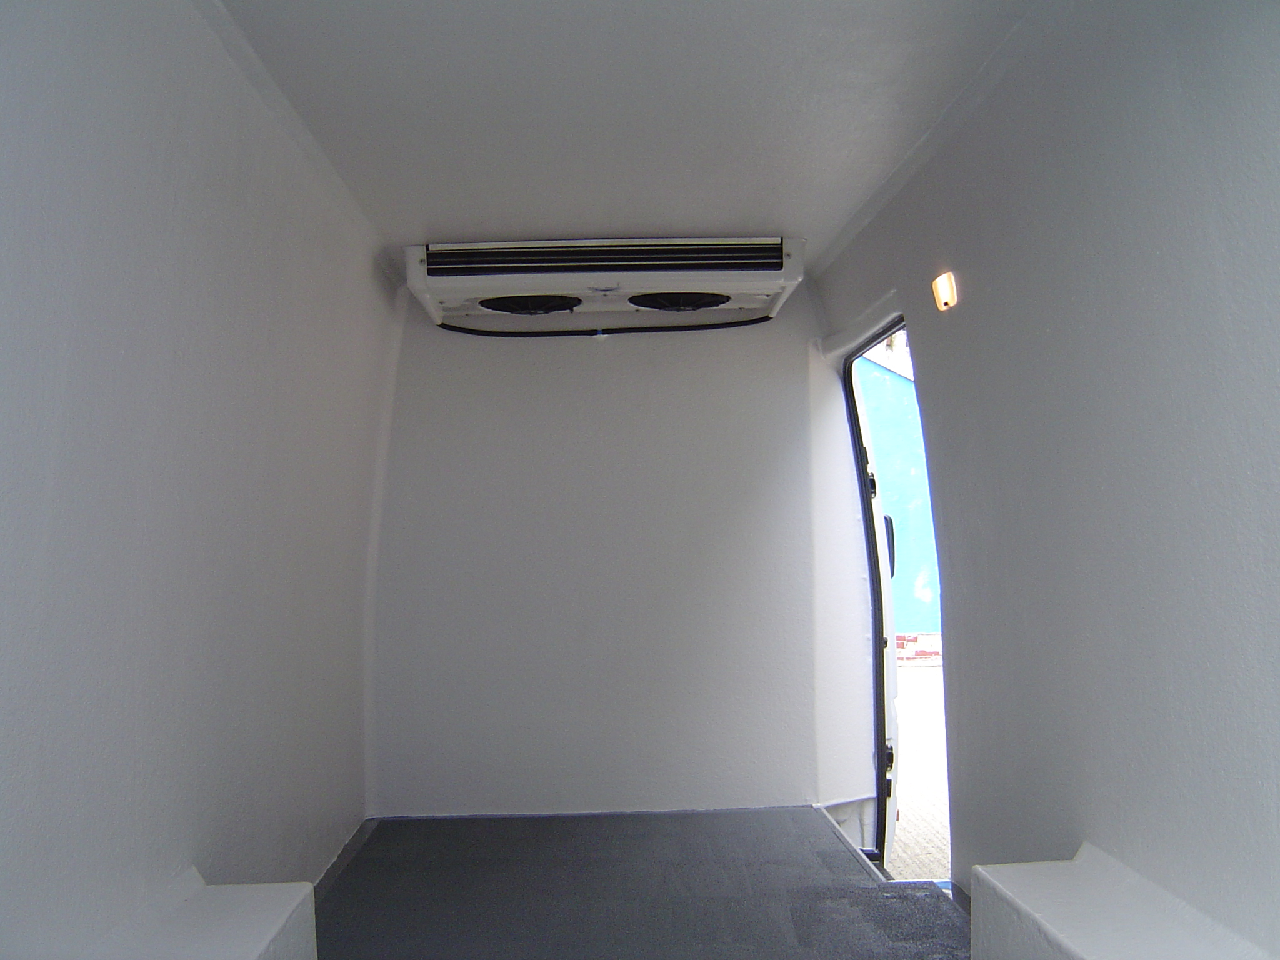

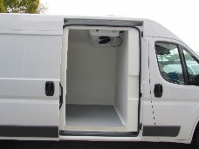

AUTO-KLIMA® Bratislava s.r.o.
držiteľ ocenenia GRAND PRIX GASTRA 2005 za chladiarenské vozidlo

www.auto-klima.sk
+ 421 2 6353 6666

